待明确字段
下面列出的字段，可以根据颜色来看。

绿色：代表比较确定的；
黄色：不是很确定的；
红色：在LCT上没有找到的。

oltbase.xml

system_node
- system_name：系统配置 => 系统信息 => 系统名称
- system_location：系统配置 => 系统信息 => 地址
- system_contact：系统配置 => 系统信息 => 联系方式
- mgmt_vlan：0-4094
- mac_ageing：系统配置 => PON系统配置 => OLT MAC老化时间（秒）
- mac_auth
- vlan_transparent
- global_p2p
- mgmt_ip

vlan
- vlan_id
- vlan_name
- vlan_member
- vlan_tagmember

qinq
- pon_id：PON配置 => 选择QinQ => 端口ID
- qinq_index：1-8
- qinq_startvlan：PON配置 => 选择QinQ => 开始CVID
- qinq_endvlan：PON配置 => 选择QinQ => 结束CVID
- qinq_ethertype
- qinq_newvlan

port
- port_id：0-7 ：PON配置 => OLT端口信息 => 端口号
- port_pvid：0-4094
- ？？port_admin：0，1 on off ：PON配置 => OLT端口信息 => 管理状态、还有一个位置如下：
- 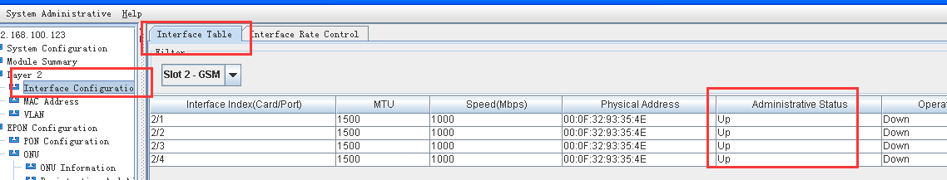
- port_description

onubase.xml

onu
- onu_id：ONU注册与地址管理 => ONU认证 => 逻辑端口号
- onu_mac：ONU注册与地址管理 => ONU认证 => MAC地址
- onu_desc：ONU注册与地址管理 => ONU认证 => ONU描述

onu_cfg
- onu_attr：ONU带宽控制 => 逻辑端口号
- up_max_bw：ONU带宽控制 => 上行最大带宽
- down_max_bw：ONU带宽控制 => 下午最大带宽
- up_committed_bw：ONU带宽控制 => 上行保证带宽
- down_committed_bw：ONU带宽控制 => 下午保证带宽
- up_fix_bw：ONU带宽控制 => 上行固定带宽
- up_burst_size：ONU带宽控制 => 上行最大突发大小
- down_burst_size：ONU带宽控制 => 下行最大突发大小
- up_priority：ONU带宽控制 => 上行优先级
- mxuMgmtGlb_ip_address：ONU注册与地址管理 => ONU管理地址配置 => 管理IP地址
- mxuMgmtGlb_ip_mask：ONU注册与地址管理 => ONU管理地址配置 => 掩码地址
- mxuMgmtGlb_gateway：ONU注册与地址管理 => ONU管理地址配置 => 网关地址
- mxuMgmtGlb_cvlan：ONU注册与地址管理 => ONU管理地址配置 => C-VLAN
- mxuMgmtGlb_svlan：ONU注册与地址管理 => ONU管理地址配置 => S-VLAN
- mxuMgmtGlb_priority：ONU注册与地址管理 => ONU管理地址配置 => 管理数据优先级

uni
- onu_uni：UNI配置 => UNI VLAN配置 => 逻辑端口号
- onu_vlan_mode：UNI配置 => UNI VLAN配置 => VLAN模式
- onu_vlan_tag：UNI配置 => UNI VLAN配置 => VLAN
- onu_vlan_tpid：UNI配置 => UNI VLAN配置 => VLAN TPID
- policing_enable：
- ds_enable
- loop_detect：
- 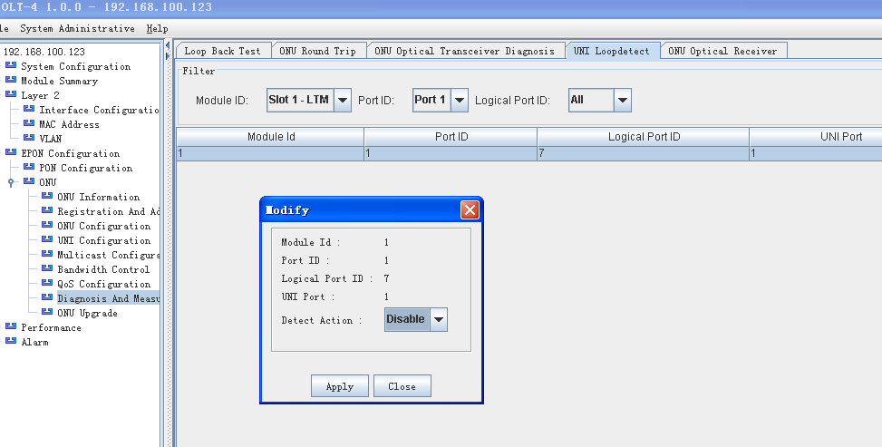
onu uni etherport开关：
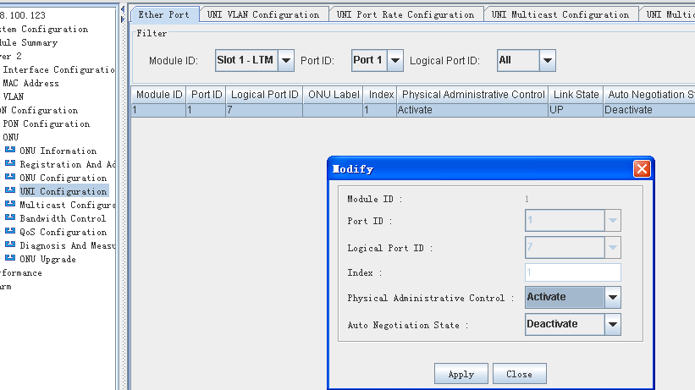
ONU UNI VLAN:
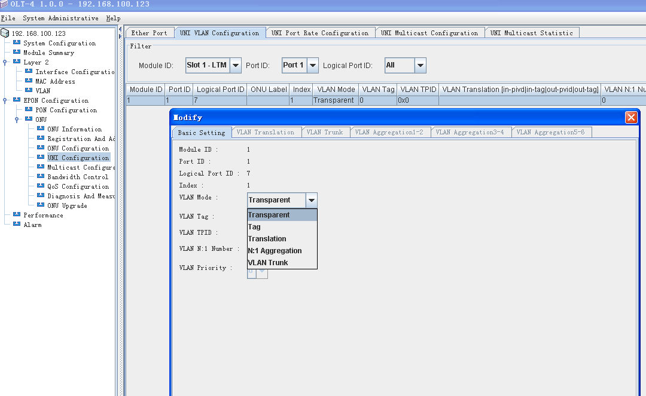
Onu uni port 端口限速：
